Практическое задание
В прошлых уроках вы познакомились с различиями MVP и MVVM, а теперь пора перейти к более крупной задаче. В этом практическом уроке мы сосредоточимся на архитектуре приложения и подготовим репозиторий для поиска треков. UI мы сделаем позже — в следующем спринте. Таким образом, сегодня мы поработаем с Clean Architecture, слоями Data и Domain и создадим основу для будущего экрана поиска.
VeX
Вперёд!

Структура проекта
Наша задача — применить в проекте Clean Architecture, поэтому ещё раз вспомним:
- В Data храним и отправляем данные, а также обмениваемся ими с внешним миром.
- В Domain обрабатываем получение/изменение данных, описываем основную логику приложения.
- В UI — классы для отображения пользовательского интерфейса.
Давайте так и разделим приложение на пакеты, а также выделим отдельный пакет creator, в котором будет описано создание классов.
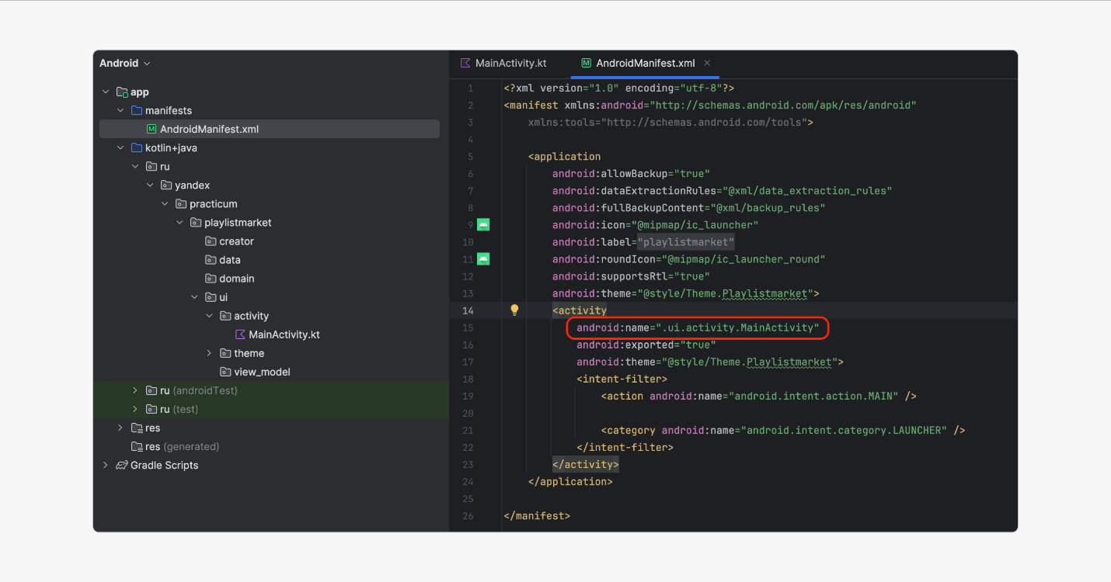
Так как мы перенесли MainActivity из корня проекта в пакет ui/activity, следует убедиться, что и в манифесте указан верный путь.
VeX
Фильтруем ненужные сущности
YAGNI (You Aren’t Gonna Need It) — не реализуй функциональность, пока она не понадобится.
YAGNI — Принцип экстремального программирования, популяризированный Роном Джеффрисом и Кентом Беком
В уроке по Clean Architecture вы могли обратить внимание, что некоторые классы не имеют собственной логики, а служат как бы прокладкой между другими классами. Например, использовались сущности типа TracksInteractor, в задачу которых входила только передача функционала репозитория во ViewModel.

И хотя TracksInteractor не нёс никакой нагрузки, мы намеренно показали его, чтобы представить возможную структуру полностью. Но когда основная задача приложения — просто показывать данные с сервера, такие сущности можно исключить из проекта. В таких случаях, когда не хочется иметь TracksInteractor без логики, можно использовать во ViewModel сразу репозиторий. Так как интерфейс репозитория размещён и относится к слою Domain, в целом мы не нарушим принципы Clean Architecture.
VeX
Эмуляция ответа сервера

Эмулируем сервер
Мы хотим, чтобы пользователь ввёл какую-либо строку в поисковый запрос и получил список треков, в названии которых есть соответствующая строка. Так как с сетевыми запросами вы ещё не знакомы (но узнаете о них далее в курсе), пока напишем эмулятор сервера. Наше хранилище будет содержать список треков и функцию, которая отбирает из этого списка только те треки, в названии которых есть строка из запроса:
class Storage {
private val listTracks = listOf(
TrackDto(
trackName = "Владивосток 2000",
artistName = "Мумий Троль",
trackTimeMillis = 158000 // 2:38
),
TrackDto(
trackName = "Группа крови",
artistName = "Кино",
trackTimeMillis = 283000 // 4:43
),
TrackDto(
trackName = "Не смотри назад",
artistName = "Ария",
trackTimeMillis = 312000 // 5:12
),
TrackDto(
trackName = "Звезда по имени Солнце",
artistName = "Кино",
trackTimeMillis = 225000
),
TrackDto(
trackName = "Лондон",
artistName = "Аквариум",
trackTimeMillis = 272000
),
TrackDto(
trackName = "На заре",
artistName = "Альянс",
trackTimeMillis = 230000
),
TrackDto(
trackName = "Перемен",
artistName = "Кино",
trackTimeMillis = 296000
),
TrackDto(
trackName = "Розовый фламинго",
artistName = "Сплин",
trackTimeMillis = 195000
),
TrackDto(
trackName = "Танцевать",
artistName = "Мельница",
trackTimeMillis = 222000
),
TrackDto(
trackName = "Чёрный бумер",
artistName = "Серега",
trackTimeMillis = 241000
)
)

fun search(request: String): List<TrackDto> {
val result = listTracks.filter {
it.trackName
.lowercase()
.contains(request.lowercase())
}
return result
}
}
Функция search принимает запрос в виде строки, переводит его в нижний регистр с помощью метода lowercase() и фильтрует список треков так, чтобы название трека содержало поисковый запрос. В результате работы search вернёт список треков, соответствующих запросу пользователя. Разместим наше хранилище в пакет сreator:

VeX
Слой Data

Реализуем Clean Architecture
В слое Data разместим классы таким же образом, как и в уроке по Clean Architecture:
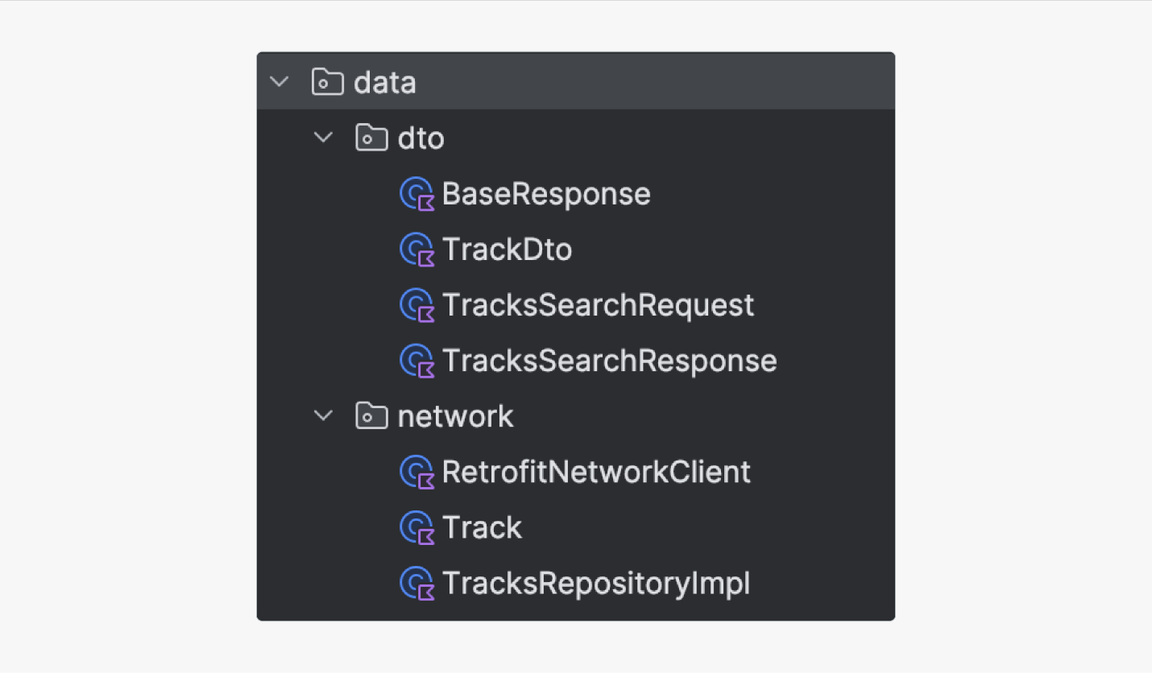
Базовый класс ответа сервера содержит пока только код ответа сервера:
open class BaseResponse() {
var resultCode = 0
}
Класс TrackDto содержит данные, которые мы получим от сервера:
data class TrackDto(
val trackName: String,
val artistName: String,
val trackTimeMillis: Int
)
Класс TracksSearchRequest содержит в себе строку для поиска:
data class TracksSearchRequest(val expression: String)
Класс TracksSearchResponse создан для формирования ответа репозитория и содержит список найденых треков:
class TracksSearchResponse(val results: List<TrackDto>) : BaseResponse()
Класс RetrofitNetworkClient создаёт связь с удалённым сервером (пока — с нашим эмулятором сервера). На вход метод принимает созданное нами хранилище:
class RetrofitNetworkClient(private val storage: Storage) : NetworkClient {

override fun doRequest(request: Any): TracksSearchResponse {
val searchList = storage.search((request as TracksSearchRequest).expression)
return TracksSearchResponse(searchList).apply { resultCode = 200 }
}
}
В методе doRequest мы обращаемся к хранилищу и вызываем в нём функцию search. Полученный список оборачиваем в объект типа TracksSearchResponse и возвращаем как результат работы метода doRequest.
Класс Track — сущность, которая будет передаваться в другие слои приложения после обработки объектов класса TrackDto:
data class Track(
val trackName: String,
val artistName: String,
val trackTime: String
)
Класс TracksRepositoryImpl — это реализация репозитория, имплементирующего интерфейс TracksRepository (размещён в слое Domain):
class TracksRepositoryImpl(private val networkClient: NetworkClient) : TracksRepository {

override suspend fun searchTracks(expression: String): List<Track> {
val response = networkClient.doRequest(TracksSearchRequest(expression))
delay(1000) // Эммулируем задержку ответа
return if (response.resultCode == 200) { // успешный запрос
(response as TracksSearchResponse).results.map {
val seconds = it.trackTimeMillis / 1000
val minutes = seconds / 60
val trackTime = "%02d".format(minutes) + ":" + "%02d".format(seconds - minutes * 60)
Track(it.trackName, it.artistName, trackTime) }
} else {
emptyList()
}
}
}
В репозитории в функции searchTracks мы обращаемся к хранилищу, используя networkClient, вызываем на нём метод doRequest и получаем ответ типа TracksSearchResponse, который содержит список найденных записей, соответствующих критерию поиска. Далее происходит конвертация объектов TrackDto в объекты Track. Список объектов Track возвращается как результат работы функции searchTracks.
VeX
Слой Domain

Слой Domain содержит интерфейс NetworkClient:
interface NetworkClient {
fun doRequest(dto: Any): BaseResponse
}
А также интерфейс TracksRepository:
interface TracksRepository {
suspend fun searchTracks(expression: String): List<Track>
}
Так как в нашем приложении нет сложной логики обработки данных, мы не будем создавать Interactor, а используем репозиторий напрямую во ViewModel. На этом этапе архитектурная часть проекта готова: у нас есть хранилище, слой Data, слой Domain и рабочий репозиторий. В этом уроке мы сосредоточились именно на архитектуре, а в следующем практическом занятии добавим слой UI и реализуем экран поиска.

Подведём итоги
В этом уроке мы подготовили архитектурную основу поиска треков: создали эмулятор сервера, слой Data и слой Domain, а также реализовали репозиторий. Теперь у нас есть готовый каркас, который можно использовать во ViewModel. В следующем практическом уроке, уже в шестом спринте, мы добавим слой UI, создадим SearchViewModel и экран поиска, чтобы связать архитектуру с пользовательским интерфейсом.

